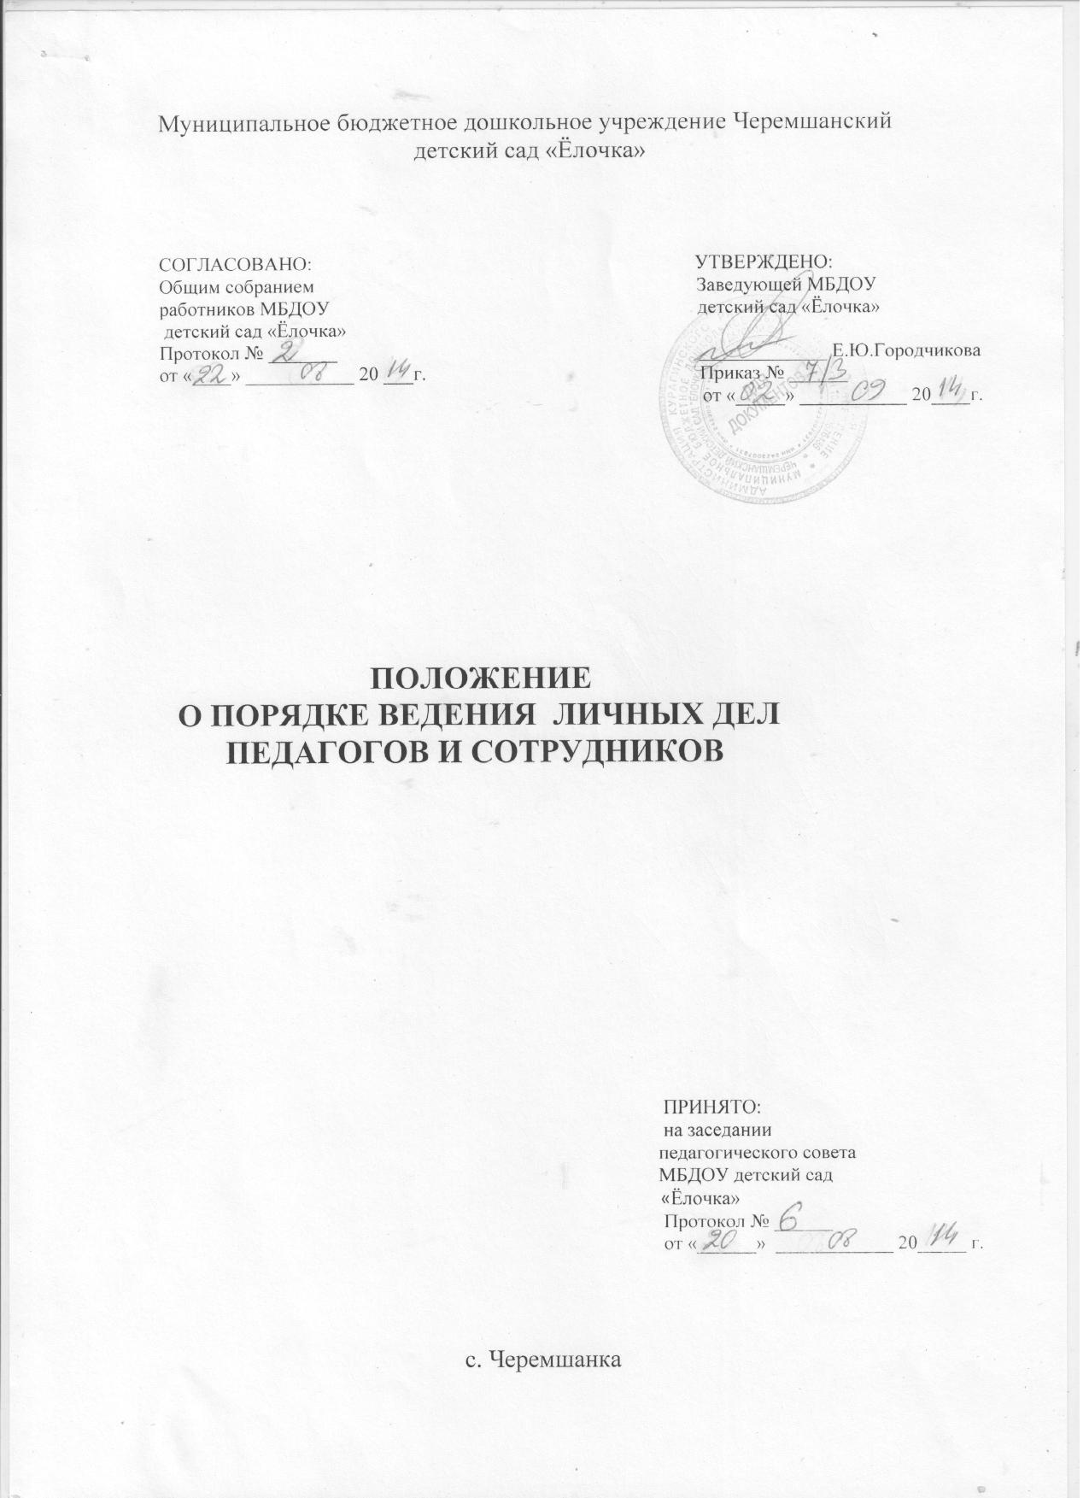

1.ОБЩИЕ ПОЛОЖЕНИЯ
1.1 Настоящее Положение определяет порядок ведения личных делпедагогов и сотрудников детского сада.
1.2 Положение разработано в соответствии с:
- Указом Президента Российской Федерации от 30.05.2005 г. № 609 « Обутверждении Положения о персональных данных государственногослужащего Российской Федерации и ведении его личного дела»;
- Федеральным законом от 27.07.04 №79 – ФЗ «О государственнойгражданской службе Российской Федерации»;
- Трудовым кодексом РФ;
- Коллективным договором ОУ;
- Уставом.
1.3. Ведение личных дел педагогов и сотрудников возлагается на секретарядетского сада.

2. ПОРЯДОК ФОРМИРОВАНИЯ ЛИЧНЫХ ДЕЛ СОТРУДНИКОВ
2.1. Формирование личного дела педагогов и сотрудников детского садапроизводится непосредственно после приема в ОУ или перевода педагогов исотрудников из другого образовательного учреждения.
2.2. В соответствии с нормативными документами в личные дела педагогови сотрудников детского сада вкладываются следующие документы:
Педагог детского сада предоставляет:
- Заявление о приеме на работу;
- Согласие на обработку персональных данных
- Автобиографию;
- Копию паспорта или иного документа, удостоверяющего личность;
- Копию страхового свидетельства пенсионного страхования;
- Копию идентификационного номера налогоплательщика;
- Справка об отсутствии судимости
- Копии документов об образовании;
- Копии документов о квалификации или наличии специальных знаний;
- Трудовую книжку;
- Копии документов воинского учета (для военнообязанных лиц)
- Заявление о переводе;
- Медицинскую книжку;
- Копии документов о награждении;
- Копии аттестационных листов;
- Удостоверения о прохождении курсов, экспертные заключения.
Сотрудник детского сада предоставляет:
- Заявление о приеме на работу;
- Согласие на обработку персональных данных;
- Копию паспорта или иного документа, удостоверяющего личность;
- Копию документа об образовании;
- Копию страхового свидетельства пенсионного страхования;
- Копию идентификационного номера налогоплательщика;
- Трудовую книжку;
- Копии документов воинского учета (для военнообязанных лиц)
- Медицинскую книжку.
Работодатель оформляет:
- трудовой договор в двух экземплярах;
- приказ о приеме на работу (о перемещении на другие должности);
- личную карточку №Т-2;
- должностную инструкцию;
Работодатель знакомит:
- Уставом детского сада;
- С коллективным договором;
- Правилами внутреннего распорядка;
- С должностной инструкцией;
- Проводит вводный инструктаж, инструктаж по охране труда,инструктаж по противопожарной безопасности.
2.3 .Обязательной является внутренняя опись документов, имеющихся в личном деле.
3. ПОРЯДОК ВЕДЕНИЯ ЛИЧНЫХ ДЕЛ ПЕДАГОГОВ
И СОТРУДНИКОВ
3.1 Личное дело педагогов и сотрудников детского сада ведется в течениевсего периода работы каждого педагога и сотрудника.
3.2 Ведение личного дела предусматривает:
- Помещение документов, подлежащих хранению в составе личных дел,в хронологическом порядке:
- Заявление;
- Согласие на обработку персональных данных;
- Личный листок по учету кадров;
- Дополнение к личному листку по учету кадров;
- Личная карточка;
- Автобиография;
- Копии документов об образовании;
- Копия приказа о приеме на работу;
- Документы о повышении квалификационного уровня: аттестационный
лист, удостоверение о прохождении курсов, экспертное заключение;
- Копии документов о награждении, поощрении
- Ксерокопии:
- паспорта (страницы с персональными данными о месте регистрации);
- военный билет (для военнообязанных лиц);
- страхового свидетельства;
- ИНН
3.3. Ежегодную проверку состояния личного дела педагогов и сотрудников детского сада на предмет сохранности включенных в него документов и своевременное заполнение.
3.4.Листы документов, подшитых в личное дело, подлежат нумерации.
4.ПОРЯДОК УЧЕТА И ХРАНЕНИЯ ЛИЧНЫХ ДЕЛ ПЕДАГОГОВ И
СОТРУДНИКОВ ДЕТСКОГО САДА
4.1 Хранение и учет личных дел педагогов и сотрудников детского сада организуются с целью быстрого и безошибочного поиска личных дел,обеспечения их сохранности, а также обеспечения конфиденциальности сведений, содержащихся в документах личных дел, отнесанкционированного доступа:
- Трудовые книжки, медицинские книжки хранятся отдельно в сейфезаведующего детским садом.
- Должностные инструкции хранятся в отдельной папке ОУ.
- Личные дела сотрудников хранятся в сейфе детского сада.
- Доступ к личным делам педагогов и сотрудников детского сада имеют только секретарь, заведующий детским садом.
- Систематизация личных дел педагогов и сотрудников детского сада производится в алфавитном порядке.
- Личные дела педагогов и сотрудников детского сада хранятся 75 лет с года увольнения работника.
5. ПОРЯДОК ВЫДАЧИ ЛИЧНЫХ ДЕЛ ВО ВРЕМЕННОЕ
ПОЛЬЗОВАНИЕ
5.1 Выдача личных дел (отдельных документов в составе личного дела) вовременное пользование производится с разрешения заведующего детским садом. Время работы ограничивается пределами одного рабочего дня. Вконце рабочего дня секретарь обязана убедиться в том, что все личные дела,выданные во временное пользование, возвращены на место хранения и естьли необходимость для принятия мер к их возвращению или розыску.
5.2. Факт выдачи личного дела фиксируется в контрольном журнале.
6. ОТВЕТСТВЕННОСТЬ
6.1 Педагоги и сотрудники детского сада обязаны своевременно представлять секретарю сведения об изменении в персональных данных,включенных в состав личного дела.
6.2 Работодатель обеспечивает:
- сохранность личных дел педагогов и сотрудников детского сада;
- конфиденциальность сведений, содержащихся в личных делахпедагогов и сотрудников детского сада.
7. ПРАВА
7.1. Для обеспечения защиты персональных данных, которые хранятся вличных делах педагогов и сотрудников детского сада,
педагоги и сотрудники детского сада имеют право:
- Получить полную информацию о своих персональных данных и обработке этих данных;
- Получить доступ к своим персональным данным;
- Получить копии, хранящиеся в личном деле и содержащиеперсональные данные.
- Требовать исключения или исправления неверных или неполных персональных данных
работодатель имеет право:
- Обрабатывать персональные данные педагогов и сотрудников детского сада, в том числе и на электронных носителях;
- Запрашивать от педагогов и сотрудников детского сада всю необходимую информацию, отвечающую уставным целям деятельности ДОУ и не противоречащие законодательству Российской Федерации.

